Univerzitet „Džemal Bijedić“ u Mostaru
Fakultet informacijskih tehnologija

Relevé
Prijava teme za seminarski rad iz predmeta Razvoj softvera II

Predmetni profesori: Student:
prof. dr. sc. Denis Mušić Hana Haljevac – IB210048
prof. dr. sc. Elmir Babović

Novembar 2025, Mostar
Student: Hana Haljevac
Broj indeksa: IB210048
Relevé

- Uvod
Plesni klubovi često imaju veliki broj članova i kompleksne rasporede koji uključuju više grupa, instruktora, termina i sala. Praćenje prisustva, plaćanja članarina i organizacija takmičenja ili nastupa često zahtijeva dodatnu administraciju i koordinaciju između više osoba.
Aplikacija Relevé rješava ove izazove pružajući jednostavno i intuitivno rješenje za baletne i plesne klubove. Relevé omogućava upravljanje članovima, grupama, rasporedima, prisustvom, plaćanjima i takmičenjima kroz web i mobilnu platformu. Cilj aplikacije je da unaprijedi organizaciju rada, ubrza administrativne procese i poveća angažman članova.

- Ciljevi projekta
  - Kreiranje mobilne aplikacije
Ciljevi kreiranja mobilne aplikacije su:
- Omogućiti članovima i roditeljima brz pristup rasporedu, obavještenjima i plaćanjima.
- Digitalizovati check-in proces kroz lični QR kod svakog člana.
- Omogućiti prijavu na takmičenja i online plaćanje članarine.
- Povećati transparentnost i komunikaciju između kluba i članova putem push obavještenja.

  - Kreiranje desktop aplikacije
Ciljevi kreiranja desktop aplikacije su:
- Omogućiti administratorima i instruktorima potpunu kontrolu nad članovima, grupama i časovima.
- Olakšati praćenje prisustva kroz evidentiranje putem aplikacije.
- Pružiti jasan pregled plaćanja, statusa članarina i finansijskih izvještaja.
- Omogućiti planiranje takmičenja i vođenje evidencije prijavljenih članova.

Student: Hana Haljevac
Broj indeksa: IB210048
Relevé

- Funkcionalnosti aplikacije
  - Funkcionalnosti koji će biti osigurani na desktop dijelu aplikacije su:
    - Glavna stranica
Prvi i osnovni element web aplikacije jeste Glavna stranica, koji predstavlja početnu tačku i centralni panel informacija. Na ovoj stranici administrator odmah po prijavi može vidjeti najvažnije podatke o trenutnom stanju kluba – broj aktivnih članova, aktivnih grupa, broj časova koji se održavaju tog dana i nove prijave za takmičenja. Dashboard je zamišljen kao dinamičan pregled u kojem se podaci automatski ažuriraju, čime korisniku pruža realan uvid u trenutne aktivnosti. Na desnoj strani ekrana nalazi se lista posljednjih obavještenja, dok je u donjem dijelu prikazan raspored današnjih časova s imenima instruktora i salama u kojima se treninzi održavaju. Ovaj dio aplikacije zapravo spaja sve druge funkcionalnosti u jednu logičnu cjelinu, nudeći brzi uvid u kompletno poslovanje kluba.
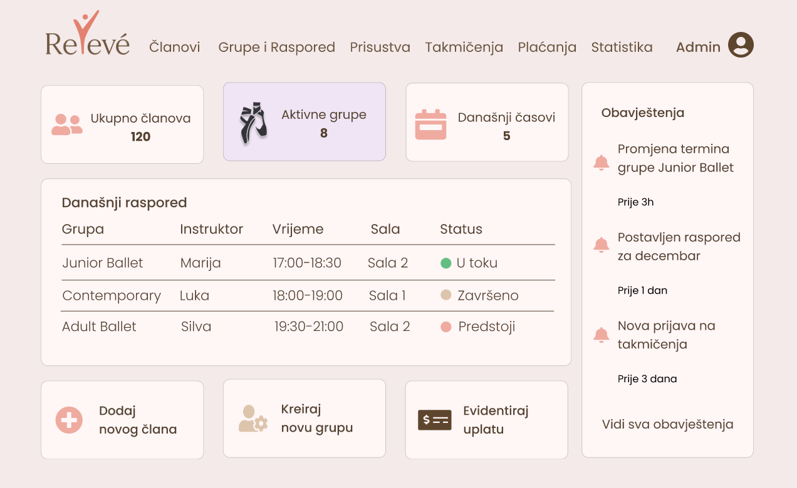
Glavna stranica (Desktop) Mockup

Student: Hana Haljevac
Broj indeksa: IB210048
Relevé

    - Članovi Tab
Sljedeća važna funkcionalnost web aplikacije odnosi se na upravljanje članovima. Stranica “Članovi” omogućava administratorima da u svakom trenutku pristupe ažurnoj listi svih registrovanih članova. U tabelarnom prikazu nalaze se osnovne informacije kao što su ime i prezime, kontakt podaci, grupa kojoj član pripada i trenutni status članstva (aktivan ili neaktivan). Administrator ima mogućnost dodavanja novih članova, uređivanja postojećih podataka ili deaktiviranja naloga u slučaju pauze u članstvu. Posebno korisna funkcija je pretraga i filtriranje članova po grupi ili statusu, što znatno ubrzava pronalaženje određenih osoba u većim klubovima. Ova sekcija predstavlja osnovu cijelog sistema jer se sve druge funkcionalnosti – kao što su prisustvo, plaćanja ili prijave za takmičenja – direktno nadovezuju na bazu članova.

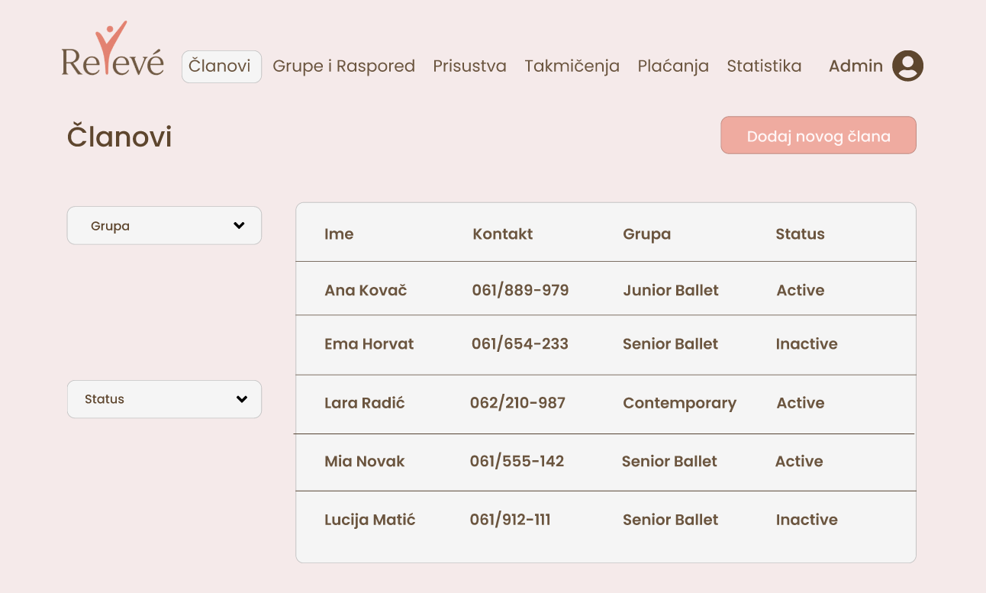Članovi Tab (Desktop) Mockup

Student: Hana Haljevac
Broj indeksa: IB210048
Relevé

    - Prikaz grupa i rasporeda
Jedna od ključnih i vizualno najatraktivnijih funkcionalnosti jeste modul za grupe i raspored. Ovdje administratori i instruktori mogu kreirati nove grupe, definisati nivoe (početni, srednji, napredni), dodjeljivati instruktore, te unositi termine i sale u kojima se održavaju časovi. Raspored je prikazan u formi sedmičnog kalendara, gdje su svi časovi prikazani u boji, po danima i vremenima. Ovaj pregled omogućava lakšu organizaciju prostora i vremena, a istovremeno smanjuje mogućnost preklapanja termina. Kreiranje i uređivanje grupa vrši se putem intuitivnih formi, dok je pregled rasporeda dinamičan – promjene se mogu unositi i ažurirati u realnom vremenu.

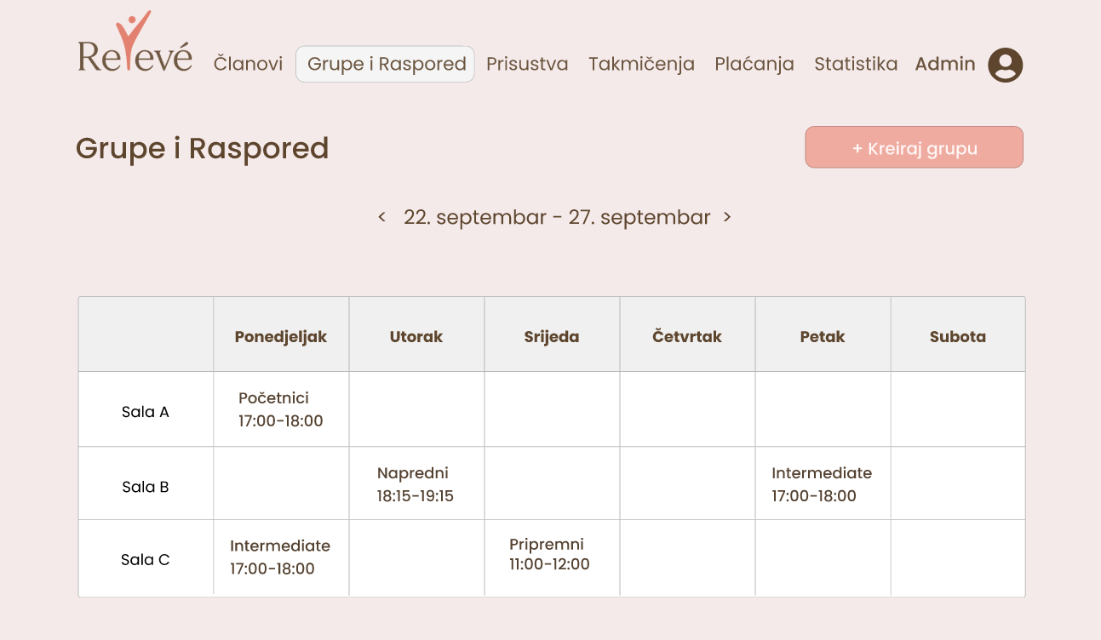 Prikaz grupa i rasporeda (Desktop) Mockup

Student: Hana Haljevac
Broj indeksa: IB210048
Relevé

    - Ekran evidentiranja prisustva
Pored toga, značajan segment web aplikacije predstavlja modul za evidenciju prisustva. Instruktori mogu ručno označavati prisustvo članova na časovima. Ovim postupkom prisustvo se odmah registruje u sistemu, čime se eliminiše potreba za papirnim listama ili ručnim unosima. Svi podaci o prisustvu dostupni su u preglednom formatu, što omogućava praćenje redovnosti pohađanja i identifikaciju članova koji često izostaju.

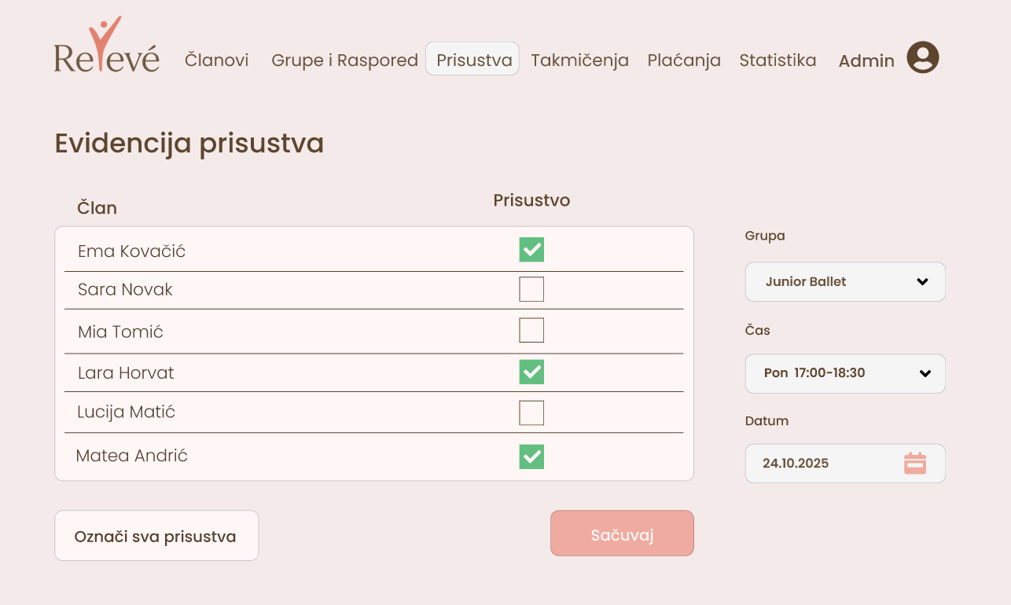Ekran evidentiranja prisustva (Desktop) Mockup

Student: Hana Haljevac
Broj indeksa: IB210048
Relevé

    - Takmičenja Tab
Dodatno, web aplikacija uključuje modul za takmičenja i nastupe, kroz koji administratori mogu planirati događaje, unositi datume i lokacije, te pratiti listu prijavljenih članova. Na ovaj način omogućena je bolja organizacija i koordinacija između trenera i učesnika, kao i praćenje statusa priprema. Sistem podržava unos rasporeda proba i bilješki, čime se olakšava priprema za javne nastupe. Takmičenja se mogu naknadno arhivirati, što pruža uvid u historiju događaja i učesnika kroz godine.

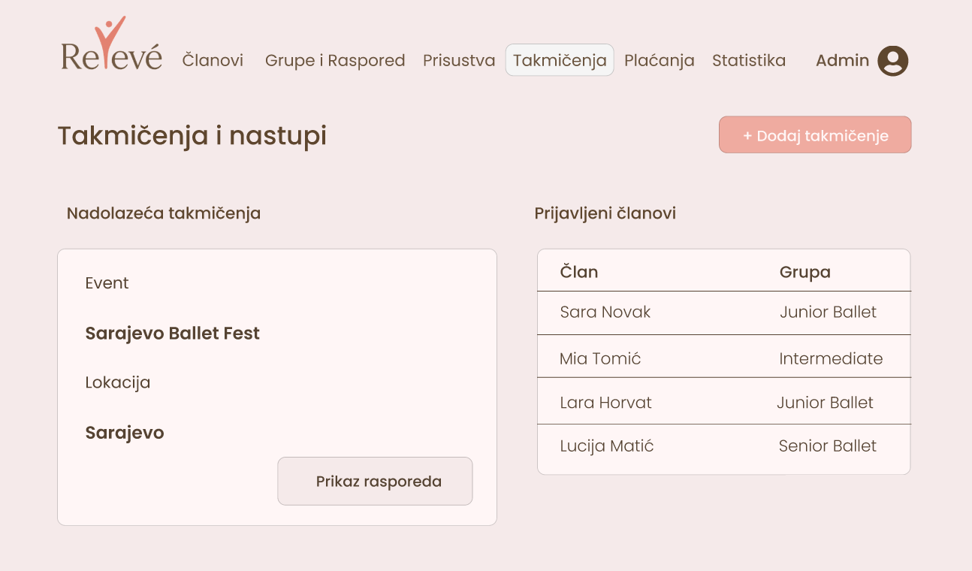Takmičenja Tab (Desktop) Mockup
Student: Hana Haljevac
Broj indeksa: IB210048
Relevé

    - Modul plaćanja
Na kraju, tu je i modul za plaćanja, koji služi za praćenje članarina i finansijskih transakcija. Administrator može pregledati sve uplate i dugovanja, označiti pojedine članove kao “plaćeno” ili “neplaćeno”, te evidentirati nove uplate ručno ili putem online sistema. Relevé podržava integraciju sa najpopularnijim servisima za elektronska plaćanja poput Stripe-a i PayPal-a, čime se omogućava sigurno online plaćanje članarine. Ovaj modul dodatno sadrži i filtere za pretragu po datumu i iznosu, kao i opciju za generisanje izvještaja o ukupnim prihodima i kašnjenjima uplata.

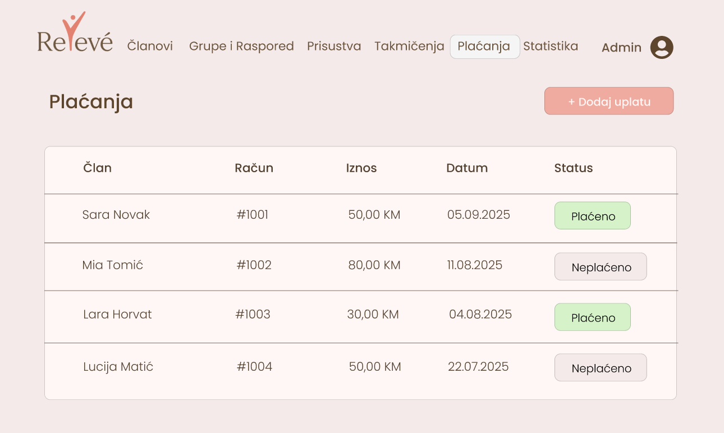Modul plaćanja (Desktop) Mockup

Student: Hana Haljevac
Broj indeksa: IB210048
Relevé

    - Statistika

Sekcija statistike u web aplikaciji Relevé predstavlja analitički modul koji omogućava administratorima uvid u ključne podatke o radu i angažmanu članova kluba. Cilj ove funkcionalnosti je pružiti jasan i vizualno razumljiv pregled najvažnijih pokazatelja poslovanja kroz grafičke prikaze, čime se unapređuje proces donošenja odluka i planiranja budućih aktivnosti.

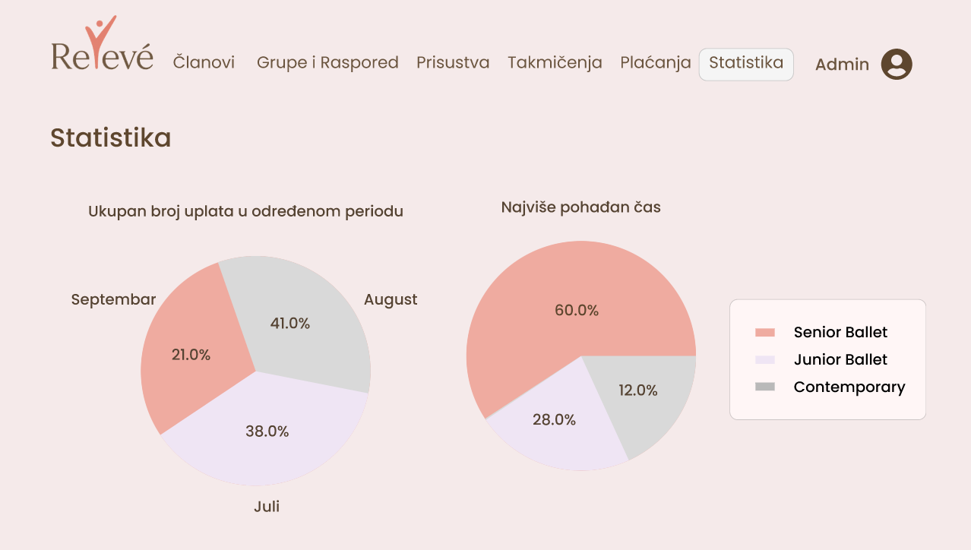
Statistika (Desktop) Mockup

Student: Hana Haljevac
Broj indeksa: IB210048
Relevé

  - Funkcionalnosti koji će biti osigurani na mobilnom dijelu aplikacije su:

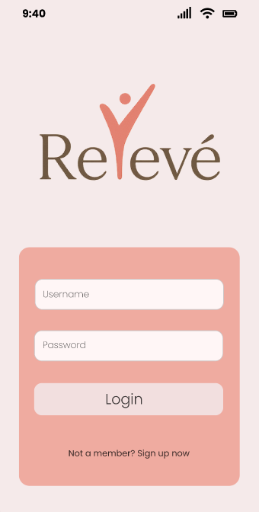
Login stranica
Login stranica mobilne aplikacije omogućava siguran pristup sistemu putem unosa korisničkog imena i lozinke. Njena osnovna funkcionalnost je autentifikacija korisnika i preusmjeravanje na glavni dio aplikacije nakon uspješne prijave. Interfejs je jednostavan i elegantan, s jasno istaknutim logotipom i formom za unos podataka, dok opcija “Sign up now” omogućava novim korisnicima registraciju. U slučaju pogrešnog unosa, sistem prikazuje poruku o grešci, čime se osigurava tačnost pristupa i zaštita korisničkih podataka.

Student: Hana Haljevac
Broj indeksa: IB210048
Relevé

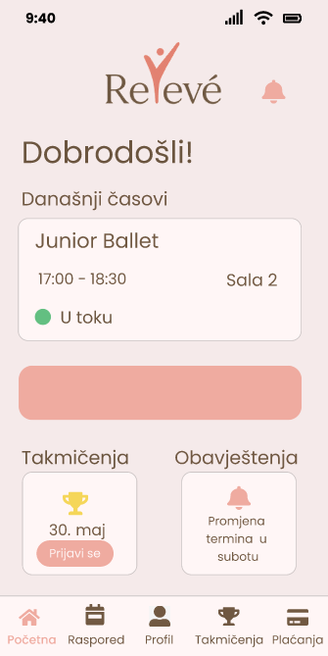
Početna stranica

Početni ekran mobilne aplikacije je početna stranica, koja korisnicima odmah po otvaranju prikazuje dnevni pregled časova, obavještenja, najave dešavanja.

Ovaj ekran osmišljen je kao centralna tačka aplikacije – članovi na jednom mjestu mogu vidjeti sve relevantne informacije o svom danu, uključujući naziv grupe, vrijeme održavanja časa i salu.

Student: Hana Haljevac
Broj indeksa: IB210048
Relevé

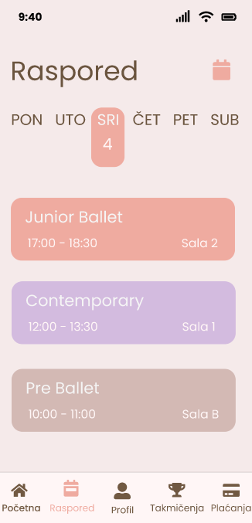
    - Raspored

Drugi važan ekran u mobilnoj aplikaciji je raspored. Ovdje član može pregledati sedmični kalendar svojih treninga, raspoređen po danima i grupama. Kalendar je dinamičan i omogućava jednostavno prebacivanje između dana, dok su termini vizualno označeni različitim bojama radi bolje preglednosti. Na ovaj način članovi i roditelji imaju potpun uvid u sve buduće časove i mogu lakše planirati svoje vrijeme.
Student: Hana Haljevac
Broj indeksa: IB210048
Relevé

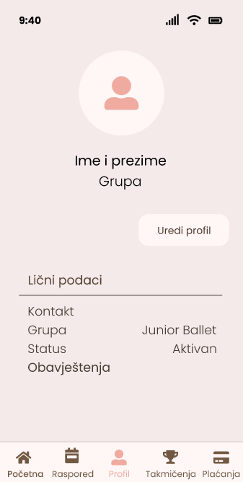
    - Korisnički profil

Profilna stranica u mobilnoj aplikaciji omogućava korisnicima pregled i uređivanje osnovnih ličnih podataka. Na ekranu se prikazuju ime i prezime, grupa kojoj korisnik pripada, status članstva i opcija za uključivanje ili isključivanje obavještenja. Dugme „Uredi profil“ omogućava izmjenu kontakt informacija i drugih relevantnih podataka.
Student: Hana Haljevac
Broj indeksa: IB210048
Relevé

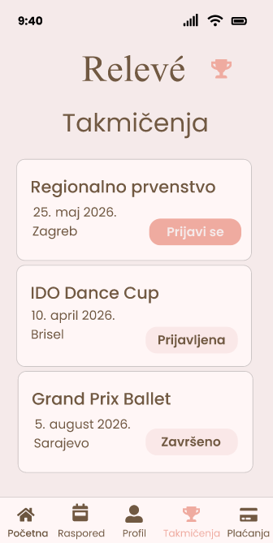
    - Sekcija takmičenja

Sekcija Takmičenja, u mobilnoj aplikaciji, pruža članovima pregled svih aktuelnih i budućih događaja. Svaki unos sadrži osnovne informacije poput naziva takmičenja, datuma, lokacije i kratkog opisa. Korisnici se mogu prijaviti direktno putem aplikacije, a njihov status prijave (prijavljen, potvrđen, odjavljen) automatski se ažurira u sistemu. Ova funkcionalnost omogućava lakšu koordinaciju između članova i organizatora takmičenja.
Student: Hana Haljevac
Broj indeksa: IB210048
Relevé

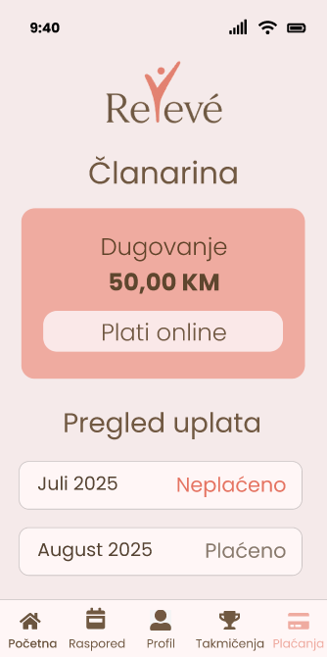
    - Modul plaćanja

Ovim se omogućava korisnicima da prate svoje finansijske obaveze prema klubu. Na ekranu su prikazane sve mjesečne članarine, s jasno označenim statusima uplata. Članovi mogu vidjeti detalje svake fakture, pregledati iznos, datum i način plaćanja, te izvršiti online uplatu putem Stripe sistema, koji osigurava brz, siguran i pouzdan način elektronskog plaćanja. Sistem automatski šalje obavještenja o predstojećim članarinama, čime se izbjegavaju nesporazumi i kašnjenja.
Student: Hana Haljevac
Broj indeksa: IB210048
Relevé

- Sistem preporuka
U aplikaciji je implementiran sistem preporuka zasnovan na metodi content-based filtering. Ovaj pristup koristi podatke o preferencijama i aktivnostima korisnika kako bi mu ponudio sadržaj koji najviše odgovara njegovim interesima. Na osnovu karakteristika poput tipa plesa, nivoa grupe, uzrasta i instruktora, sistem analizira korisničke obrasce i generiše prijedloge sličnih časova ili takmičenja.
Na primjer, ako korisnik često pohađa časove iz kategorije Classical Ballet, aplikacija će mu ponuditi nove termine i događaje koji dijele iste ili slične osobine. Na taj način se svakom članu omogućava personalizovano iskustvo korištenja, dok klub dobija veći angažman i zadovoljstvo svojih korisnika. Sistem preporuke time doprinosi boljoj organizaciji i većoj interaktivnosti aplikacije, čineći Relevé intuitivnim i prilagođenim potrebama svakog korisnika.

- Web servis
Za implementaciju aplikacije Relevé koristi se REST arhitektura, koja omogućava jednostavnu, brzu i pouzdanu komunikaciju između klijentskog i serverskog dijela sistema. Aplikacija će biti razvijena uz korištenje Flutter okvira, čime se osigurava multiplatformsko rješenje koje je prilagođeno i za mobilne uređaje i za desktop okruženje.
Web verzija aplikacije namijenjena je administraciji i omogućava upravljanje članovima, grupama, rasporedima, takmičenjima i plaćanjima, dok je mobilna verzija prilagođena članovima i roditeljima, koji putem nje mogu pregledati raspored časova, status uplata, obavještenja i lične podatke. Obje verzije aplikacije povezuju se na istu baznu infrastrukturu putem Web API-ja, koji obrađuje sve zahtjeve za prikaz, unos, izmjenu i brisanje podataka. Ovakav pristup obezbjeđuje konzistentnost informacija, visoku efikasnost u radu i jednostavno održavanje sistema, čime se Relevé pozicionira kao stabilno i skalabilno digitalno rješenje za baletne i plesne klubove.

- Zaključak
Aplikacija Relevé predstavlja moderno digitalno rješenje koje povezuje administraciju i korisničko iskustvo u jedinstven, intuitivan sistem. Web verzija omogućava potpunu kontrolu nad članovima, grupama, rasporedima, takmičenjima i finansijama, čime se olakšava svakodnevni rad instruktora i administratora. Mobilna aplikacija, s druge strane, članovima pruža jednostavan pristup svim važnim informacijama – od rasporeda časova i obavještenja do ličnih podataka i statusa plaćanja. Integracija funkcionalnosti poput automatskih notifikacija i online plaćanja putem Stripe sistema dodatno unapređuje efikasnost i transparentnost komunikacije između kluba i članova. Zahvaljujući kombinaciji funkcionalnosti, sigurnosti i estetski privlačnog dizajna, Relevé postaje sveobuhvatna platforma koja modernizuje poslovanje plesnih klubova i doprinosi većem zadovoljstvu, angažmanu i lojalnosti članova.

